MÓDULO DE APRENDIZAJE 3: JQUERY.
NOTA: Este documento está protegido. Podrás incluir tus comentarios en los espacios de color gris.
Actividad Nº 2 | Módulo 3
Tipo de actividad | Obligatoria
Nombre | Maria Mercedes del Huerto
Apellidos | Ledesma Basualdo
Fecha | 20 - 04 - 2021

Ejercicio 2
En esta actividad puedes usar como base alguna de las actividades que hayas realizado anteriormente, o usar alguna que quieras crear, por ejemplo ésta:
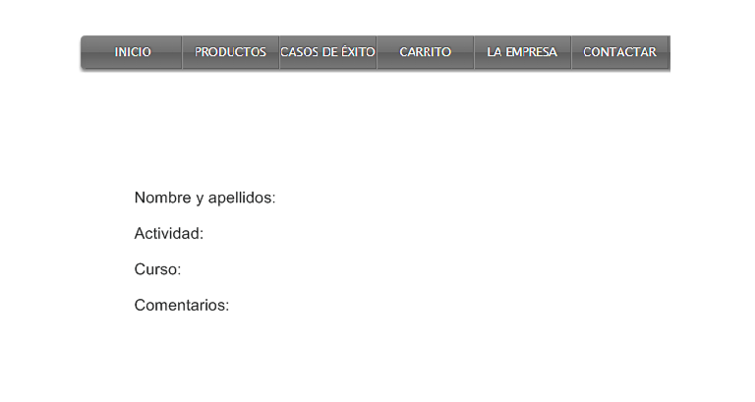
Debes poner en práctica los conocimientos de CSS y los efectos usando jQuery exclusivamente. Para ello, debes crear un encabezado a la web y crear una animación que tenga al menos 3 efectos encolados.

Si hemos creado una capa con identificador "encabezado", debes aplicar desde jQuery (no se admitirán estilos para este encabezado de otro modo) los estilos siguientes:
- Degradado.
- Borde de un píxel.
- Posicionamiento dentro de la web.
- Tipo de letra original.

Respecto a la animación, debes encolar al menos tres efectos, entre los que puedes incluir:
- Desplazamientos.
- Fundidos.
- Mostrar/ocultar elementos.
- Cambio de tamaño de letra…etc.
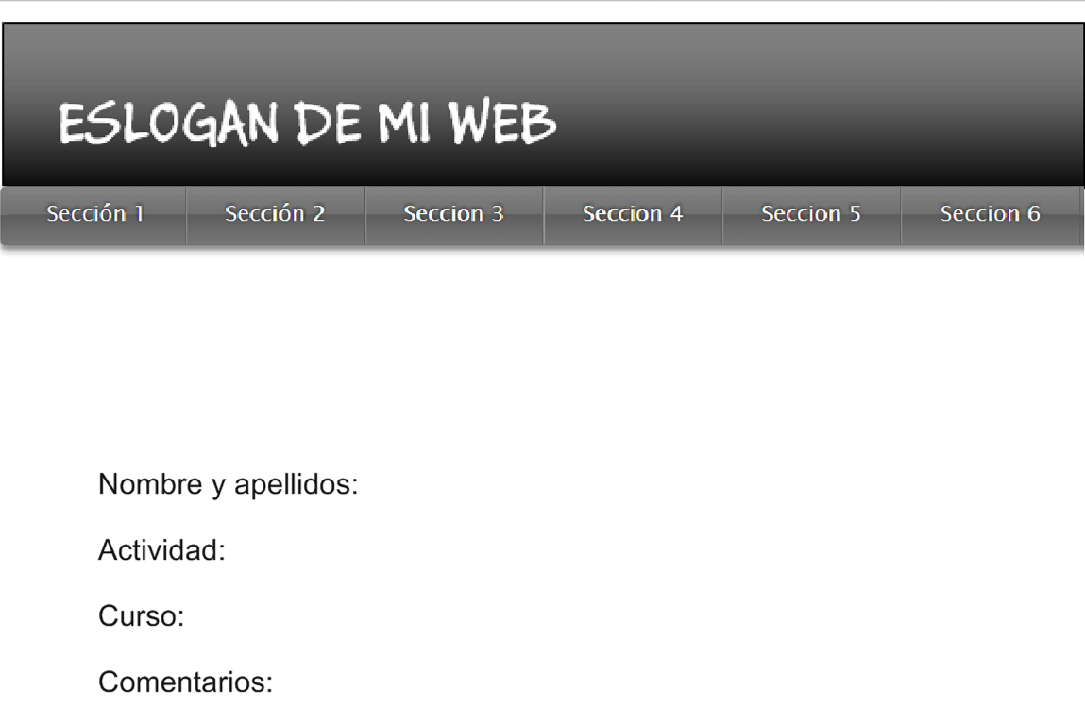
- Se tendrán en cuenta aquellas actividades que presenten una estructura organizada y hayan documentado los archivos correctamente. Debes pensar que trabajamos en un proyecto global y que otra persona ha de entender lo máximo posible tu código. Además, te vendrá bien por si en otro momento necesitas reutilizar partes de código, todos son ventajas.
Una vez hayas terminado de realizar la actividad práctica, créate una carpeta con tu usuario de la plataforma (nombre antes del correo electrónico o con el que te identificas en la plataforma), comprime la carpeta del proyecto dentro de una carpeta www y añade este documento relleno .doc con tus datos. El nombre de la carpeta ha de tener la siguiente estructura:
tuusuario_M3_2

(Usuario con el que accedes a la plataforma, ejemplo mcoc42 ) (módulo) (actividad)
Si tu usuario es mcoc42 y vas a entregar la actividad 2 del módulo 3, el nombre de la carpeta será mcoc42_M3_2:

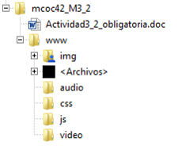
Archivos y carpetas
de la actividad en concreto
Comprime toda la carpeta mcoc42_M3_2 y realiza la entrega a través de la plataforma, en la actividad correspondiente y así el tutor podrá realizar la revisión de la misma. Una vez esté corregida, podrás ver las anotaciones de la misma y si está o no superada.
Este documento
rellenado con tus datos

Respuesta:

Envía este documento a la tutoría.

